Приготовление шашлыка:можно ли использовать закрытый мангал при противопожарном режиме?
Спойлер: никак. При особом противопожарном режиме нельзя жарить мясо на мангале, даже закрытом, и сжигать мусор, даже в бочке.
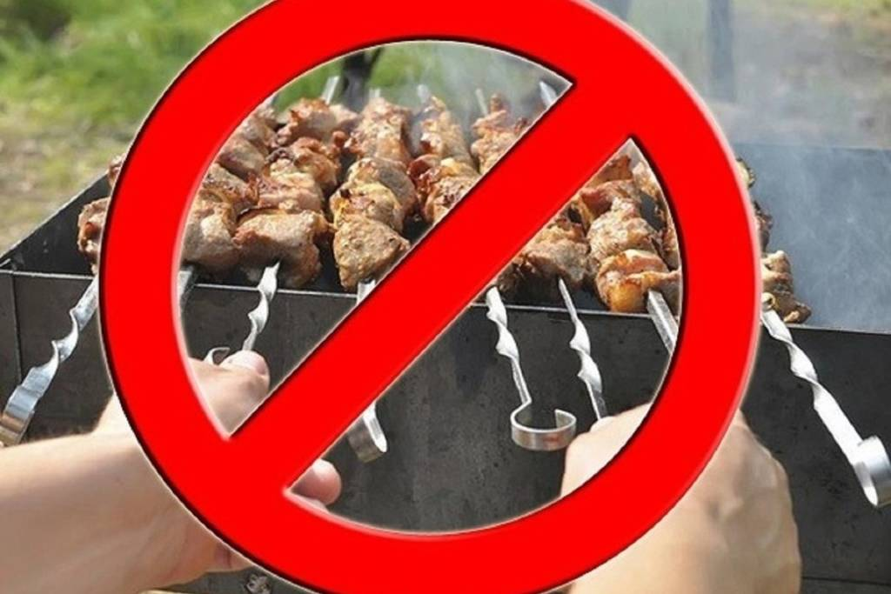

В Иркутской области продолжает действовать особый противопожарный режим. Это значит, что привычные дачные работы и отдых на природе попадают под жёсткие ограничения: разводить костры, жарить шашлыки на мангале и сжигать мусор в металлической бочке нельзя.
Государственный пожарный надзор разъясняет, что обычные правила использования открытого огня действуют только при отсутствии введённого особого противопожарного режима. В таких условиях открытый огонь допускается лишь в специально оборудованных местах и при соблюдении требований безопасности.
В обычный период на участке можно использовать мангал или жаровню, если расстояние от очага горения до зданий и построек составляет не менее пяти метров, а территория вокруг очищена от горючих материалов минимум на два метра. Для сжигания мусора в металлической ёмкости также предусмотрены отдельные требования: бочка должна быть установлена безопасно, а сверху её нужно иметь возможность полностью закрыть металлическим листом.
Однако при особом противопожарном режиме эти послабления не работают. Под запрет попадает не только костёр на земле, но и приготовление пищи на открытом огне или углях, в том числе с использованием мангалов, жаровен и других приспособлений. Кроме того, сжигание мусора в металлической бочке также считается использованием открытого огня.
В Иркутской области особый противопожарный режим начал действовать с 18 мая и закончится 15 июня.
За нарушение требований пожарной безопасности в условиях особого противопожарного режима предусмотрены штрафы. Для граждан — от 10 до 20 тысяч рублей. Если из-за нарушения возник пожар или причинён ущерб, ответственность может быть строже.
Запрет действует до отмены особого противопожарного режима. До этого момента безопасной альтернативой остаётся приготовление еды дома или в заведениях общепита, где используются оборудованные помещения и соблюдаются требования пожарной безопасности.

Отдел государственного пожарного надзора
г. Черемхово, г. Свирска и Черемховского района

